Presseinformation

MK-Krane im Dutzend: Firmenverbund Wittrock und Ulferts ordern großes Paket an Liebherr-Mobilbaukranen

⸺
Das Firmenkonsortium bestehend aus Herrmann & Wittrock, Titschkus & Wittrock, Ulferts und Ulferts & Wittrock erweitern und modernisieren MK-Kranflotten
Unternehmensverbund tätigt größten Einzelauftrag für Mobilbaukrane in Deutschland bei Liebherr
Effizienter Einsatz in Innenstädten: Transport, Montage und Bedienung der MK-Krane durch eine Person möglich
Der größte Einzelauftrag in Deutschland für Liebherr-Mobilbaukrane kommt von dem Firmenverbund der Gruppen Wittrock und Ulferts. Investiert wird in zwölf neue MK 88-4.1 und MK 140-5.1 zur Erneuerung und Erweiterung der Bestandsflotte.
Biberach (Deutschland), 23. Juli 2024 – Die Firmengruppen Wittrock und Ulferts bestellen regelmäßig Krane bei Liebherr für ihre europaweit agierende Kranflotte. Die letzte Bestellung bei der Liebherr-Werk Biberach GmbH umfasst zwölf Mobilbaukrane, neun MK 88-4.1 und drei MK 140-5.1. Die Geräte werden zwischen Oktober 2024 und Juli 2025 an unterschiedliche Standorte in Deutschland ausgeliefert.
Flottenerweiterung für zwei Firmengruppen
Der Firmenverbund besteht aus zwei Firmengruppen mit mehr als 25 Niederlassungen in ganz Deutschland. Marcus Wittrock, einer der Geschäftsführer in der Wittrock-Gruppe, sagt: „Wir setzen schon seit 2003 auf Mobilbaukrane und können somit unseren Kunden das volle Spektrum an mobilen Kranen anbieten.“ Oliver Hermann, ebenfalls Geschäftsführer in der Wittrock-Gruppe ergänzt: „Der Markt für MK-Krane hat sich in den letzten Jahren recht positiv für uns entwickelt. Inzwischen sind das gefragte Geräte – deshalb tauschen wir nicht nur aus, sondern erweitern auch die Flotte.“ „Die eigenständigen und familiengeführten Firmengruppen arbeiten eng zusammen“, erklärt Temmo Niekamp. Zusammen mit Hermann Ulferts führt er die Ulferts-Gruppe und ist ebenfalls Geschäftsführer von Ulferts & Wittrock.
Beliebt für den innerstädtischen Einsatz
Der vierachsige Mobilbaukran MK 88-4.1 bietet eine maximale Reichweite von 45 Metern, der fünfachsige MK 140-5.1 kommt mit dem VarioJib auf eine maximale Reichweite von 65 Metern und Hakenhöhen bis zu 92 Metern. Alle Mobilbaukrane sind innerhalb kurzer Zeit einsatzbereit und können von einer Person transportiert, montiert und betrieben werden. Da sie nur wenig Platz benötigen, können sie dicht an Gebäude gestellt werden und eignen sich so besonders für Baustellen in Innenstädten. Alle bestellten Geräte sind mit einem Modul für den Personentransport ausgestattet. Personen können so ohne lange Vorlaufzeiten in den dafür vorgesehenen Transportmitteln befördert werden. Dazu werden die Krane mit einem optionalen, modularen Schaltschrank ausgestattet, der die Steuerung redundant absichert.
Über den Firmenverbund
Herrmann & Wittrock, Titschkus & Wittrock, Ulferts und Ulferts & Wittrock bieten eine breite Palette an Kranarbeiten und -vermietung, Schwertransporte und Schwermontagen an. Die Vermietung von Arbeitsbühnen, Teleskopstaplern und Gabelstaplern ist ein weiterer Schwerpunkt der Firmengruppe. Die erste Kranvermietung startete 1970 in Bremen. Heute befinden sich im Fuhrpark der einzelnen Gesellschaften 14 Mobilbaukrane und über 200 Mobilkrane (bis 700 Tonnen Tragkraft), ebenso wie Raupenkrane bis 650 Tonnen. Ein Großteil der Krane stammt aus dem Hause Liebherr.
Über die Liebherr-Sparte Turmdrehkrane
Mehr als sieben Jahrzehnte Erfahrung machen Liebherr zum anerkannten Spezialisten für Hebetechnik auf Baustellen aller Art. Das Spektrum von Liebherr Tower Cranes umfasst ein umfangreiches Programm hochwertiger Turmdrehkrane, die weltweit eingesetzt werden. Dazu zählen Schnelleinsatz-, Obendreher-, Verstellausleger- und Spezialkrane sowie Mobilbaukrane. Neben den Produkten bietet Liebherr Tower Cranes ein breites Angebot an Dienstleistungen, die das Portfolio vervollständigen: Die Tower Crane Solutions, das Tower Crane Center und den Tower Crane Customer Service.
Über die Firmengruppe Liebherr – 75 years of moving forward
Die Firmengruppe Liebherr ist ein familiengeführtes Technologieunternehmen mit breit diversifiziertem Produktprogramm. Das Unternehmen zählt zu den größten Baumaschinenherstellern der Welt. Es bietet aber auch auf vielen anderen Gebieten hochwertige, nutzenorientierte Produkte und Dienstleistungen an. Die Firmengruppe umfasst heute über 150 Gesellschaften auf allen Kontinenten. Im Jahr 2023 beschäftigte sie mehr als 50.000 Mitarbeiterinnen und Mitarbeiter und erwirtschaftete einen konsolidierten Gesamtumsatz von über 14 Milliarden Euro. Gegründet wurde Liebherr von Hans Liebherr im Jahr 1949 im süddeutschen Kirchdorf an der Iller. Seither verfolgen die Mitarbeiterinnen und Mitarbeiter das Ziel, ihre Kunden mit anspruchsvollen Lösungen zu überzeugen und zum technologischen Fortschritt beizutragen. Unter dem Motto „75 years of moving forward“ feiert die Firmengruppe im Jahr 2024 ihr 75-jähriges Bestehen.

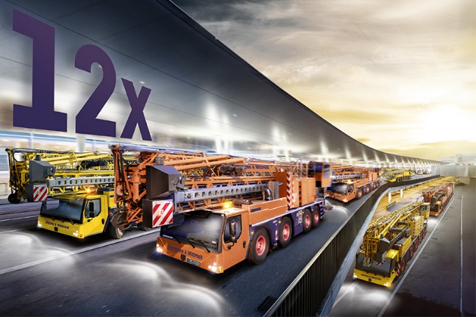
Bild

liebherr-mk-88-4-1-mk-140-5-1-wittrock-ulferts.jpg
Neun MK 88-4.1 und drei MK 140-5.1 auf einen Schlag: Der Firmenverbund Wittrock und Ulferts hat den größten Einzelauftrag in Deutschland für Liebherr-Mobilbaukrane getätigt.

Kontakt
Astrid Kuzia
Communication Specialist
Telefon: +49 7351 / 41 – 4044
E-Mail: astrid.kuzia@liebherr.com
Veröffentlicht von
Liebherr-Werk Biberach GmbH
Biberach / Deutschland
www.liebherr.com

